**ПОЖАРООПАСНЫЕ ДЛЯ ДЕТЕЙ ПРЕДМЕТЫ**

**Много предметов нас окружают,   
Есть и такие, что пожар вызывают…**

Дорогие ребята, у вас начались долгожданные каникулы – это время, когда нет школьных занятий, отсутствует необходимость рано вставать, готовить домашние задания. Но это не означает, что нужно на все лето забыть о полученных вами новых знаниях в различных областях науки, правилах поведения, которым вас обучают педагоги и родители. Наиболее важными правилами, которые не стоит забывать в период летнего отдыха, являются правила пожарной безопасности.

Кроме того, необходимо помнить, что является **пожароопасными предметами. Это безусловно, любые источники огня (**спички, зажигалка), пиротехнические изделия (хлопушки, бенгальские огни и т.п.), бытовые электрические приборы (электрообогреватель, утюг, электрочайник, телевизор, компьютер и т.п), газовые приборы (газовая плета, газовая отопительная печь, газовый баллон), отопительные приборы (печи, камины).

Кроме пожароопасных предметов, есть ещё и **взрывоопасные**. Название этих предметов свидетельствует о том, что они опасны, так как могут взорваться. Этоаэрозольные баллончики*,* которыми пользуемся в быту (лак для волос*,*средства от комаров и клещей*,*средства для ухода за мебелью и т.п.) Беда может случится, если нарушить правила пользования ими. Кроме того, аэрозольные баллончики могут стать и пожароопасными. Чтобы предупредить несчастье, на баллончиках пишут: «Беречь от детей!», «Беречь от огня!», «Не распылять вбли­зи открытого огня!», «Не прокалывать и не разбивать после использования!». Следуй этим предостережениям!

На опасных предметах помещают и такие **предупре­дительные знаки:**

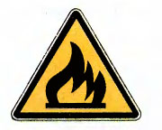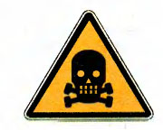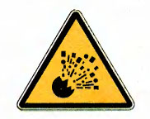

**Помните! Опасными предметы могут стать только тогда, когда не соблюдаются правила пользования ими! Шалость опасна ребята с огнем – огонь может сжечь и квартиру и дом!**

Шалость детей с пожароопасными предметами – довольно распространенная причина пожара. Ребенок, оставшись без присмотра, может взять спички и, подражая взрослым, поджечь бумагу, включить в розетку электрический нагревательный прибор или даже устроить костер. Виноваты в этом, конечно, родители, которые оставляют одних детей в квартире, не прячут от них спички, не контролируют поведение детей, не следят за их играми, а иногда, потакая детским капризам, разрешают играть со спичками, поручают разжигать или присматривать за горящими конфорками газовой плиты, топящимися печами, работающими электробытовыми приборами. Необходимо постоянно разъяснять ребенку опасность игр с огнем, хранить спички или иные зажигательные принадлежности, а также особо опасные в пожарном отношении изделия, предметы и материалы вне досягаемости детей и по возможности не оставлять детей надолго без присмотра. Ведь обучение это привитие элементарных навыков осторожного обращения с огнем и умение правильно действовать в случае возникновения пожара.

Дорогие ребята, напоминаем, что соблюдение элементарных, но обязательных правил пожарной безопасности поможет избежать трагедии. Будьте всегда осторожны с пожароопасными предметами и огнем!

Родители, помните: огонь – опасная игрушка для детей!

**В случае возникновения пожара немедленно звоните в пожарно–спасательную службу по телефону «101» или «112»**

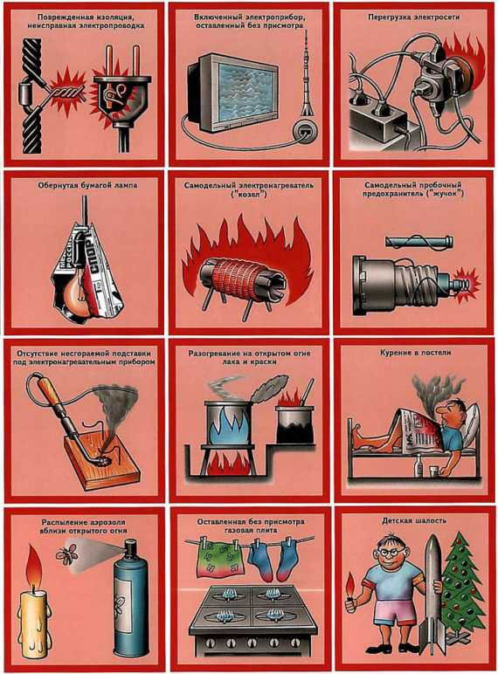

Отдел надзорной деятельности и профилактической работы по Куйбышевскому и Северному районам ГУ МЧС по Новосибирской области